ЛГС-48 |  | Стенка для рисования мелом
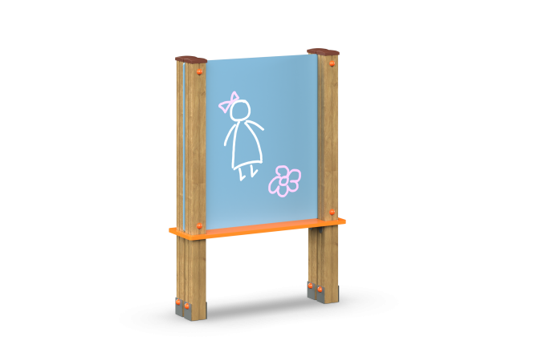

Размеры, мм: | 300x1050x1500 | Вес, кг: | 68
Характеристики материалов
Материалы: влагостойкая березовая фанера, клееный брус, металл, лак.
Игровой элемент состоит из 4 опорных столбов сечением 100 мм х 100 мм, произведенных из деревянного клееного бруса, состоящего из трех слоев сухих досок хвойных пород. На гранях столбов, по центру, по всей длине проходит фрезерованная разгрузочная канавка. Все столбы отшлифованы, кромки скруглены (радиус скругления 20 мм). Обработанные поверхности покрыты тонированным и бесцветным лаком. Верхние торцы столбов закрыты пластиковыми заглушками.
В основании опорных столбов установлены закладные элементы, выполненные из металла толщиной 4 мм, длинной 700 мм, в разрезе имеющих форму уголка, с шириной полки 84 мм. Все подпятники окрашены порошковой краской.
Доска для рисования выполнена из высокопрочной влагостойкой фанеры толщиной 15 мм и закрепляется с обеих сторон между двумя стойками. Под доской для рисования располагается полочка из влагостойкой фанеры толщиной 21 мм.
Комплектация:
Столбы – 4 шт; доска для рисования – 1 шт., полочка – 1 шт., крепеж - 1 компл.

